**جامعة دمشق**

**كلية هندسة المعلوماتية**

**السنة الخامسة**

**اختصاص الذكاء الصنعي**

**2023/11/18**

وظيفة الرؤية الحاسوبية الرابعة

تقدمة الطالبان:

عبد الله محمد عبد الناصر الزبداني طوني ابراهيم بطرس

Contents

الصور الأساسية 2

الطلب الأول 4

الطلب الثاني4

Probabilistic Hough Transform 4

الطلب الثالث 5

الطلب الثالث 5

GitHub repo:

<https://github.com/GOWaz/Computer-Vision-Homeworks.git>

# الصور الأساسية

الصور المستخدمة بالوظيفة:

الصورة الأساسية التي تحتوي على السنفور بالإضافة إلى مجموعة أغراض

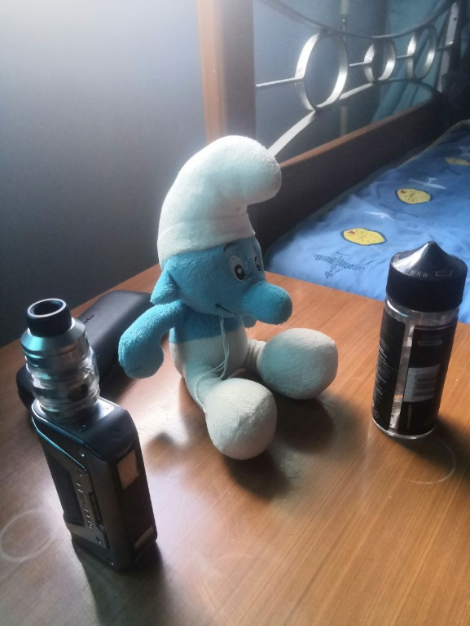

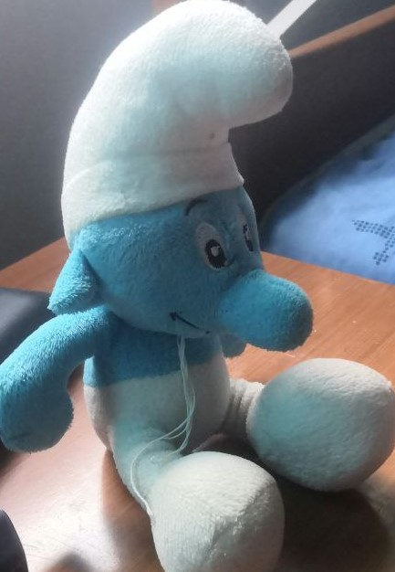

الصورة المستخدمة لاستخراج التشابه المقصوصة من الاعلى

الصورة المستخدمة الأخرى لعمل ماتشينغ معها:

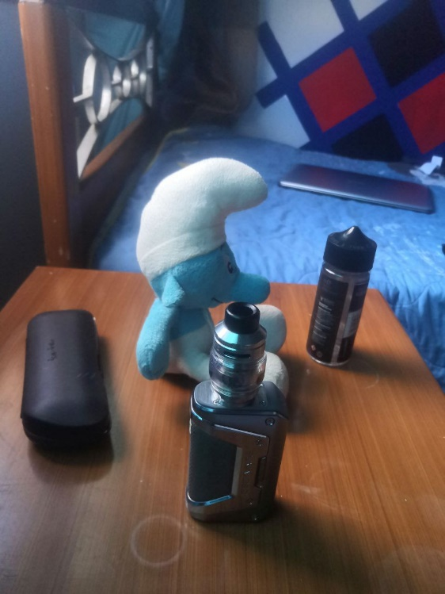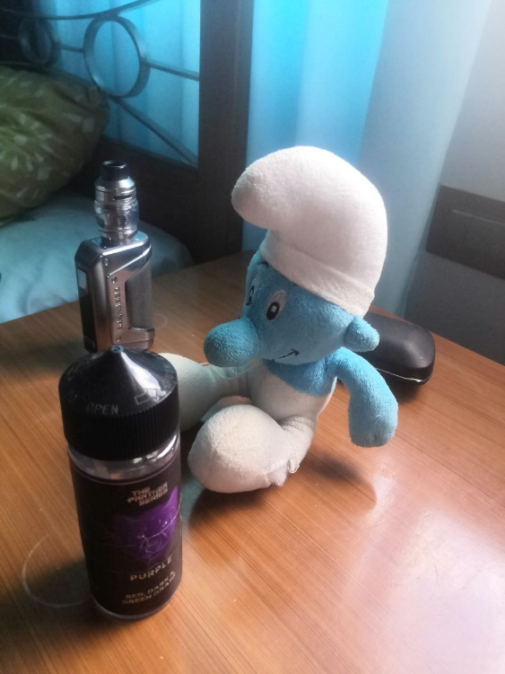

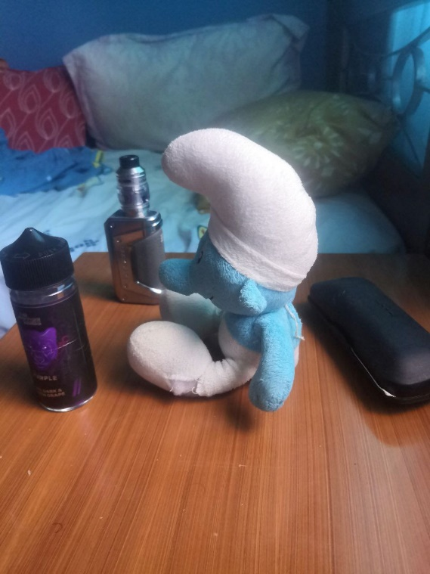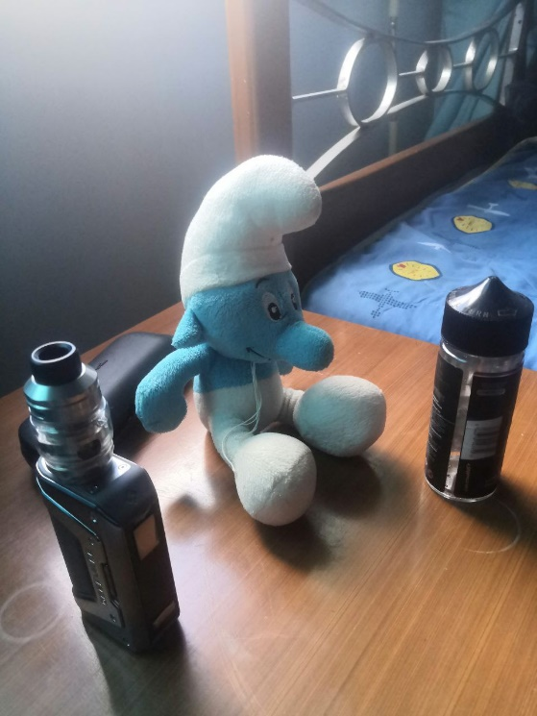

# الطلب الأول

## Choose an Object:

اخترنا السنفور من بين الأغراض الموجودة

# الطلب الثاني والثالث

## Extract important features / Apply template matching

نتائج المطابقة كانت كالآتي باستخدام خوارزميتي sift و orb:

نتائج sift:

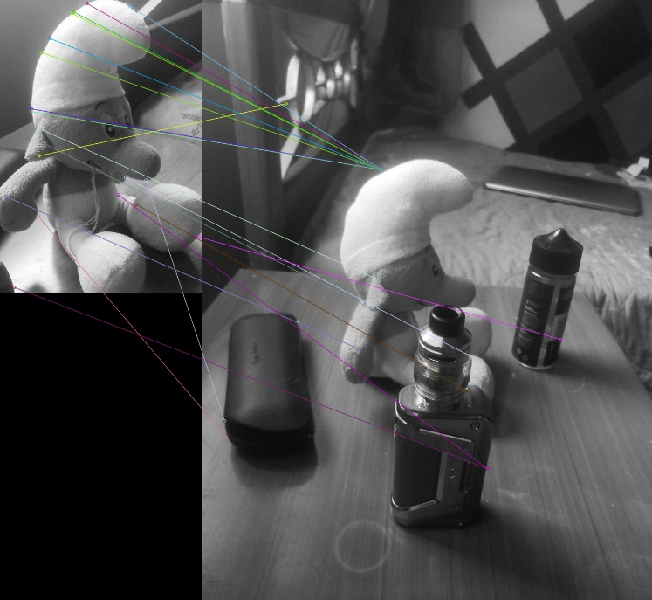

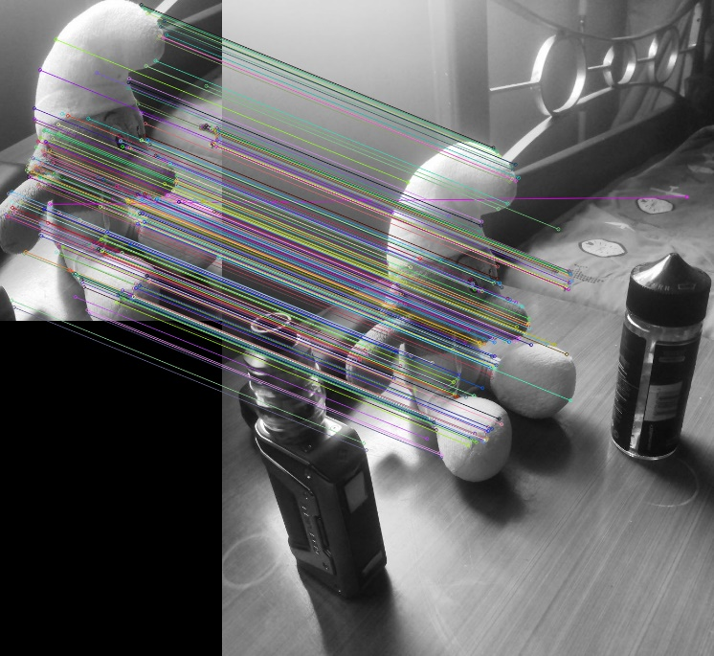

كانت نتائج خوارزمية orb:

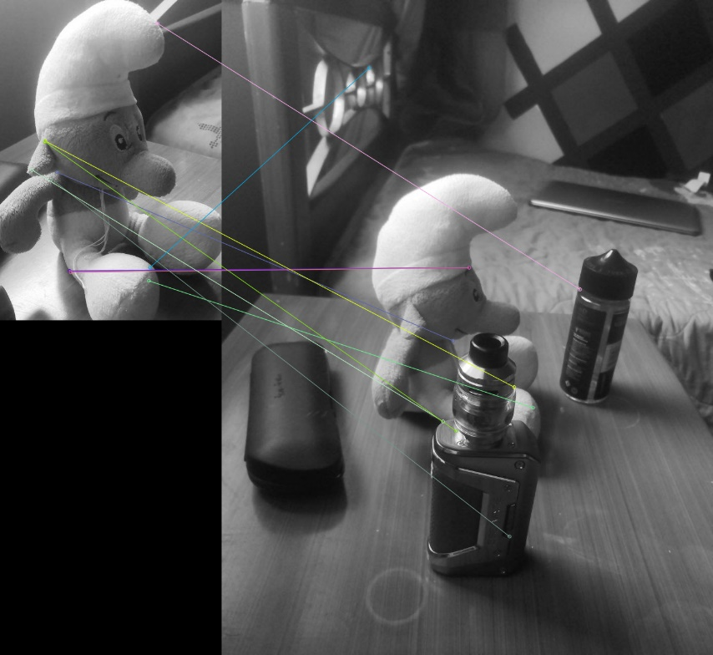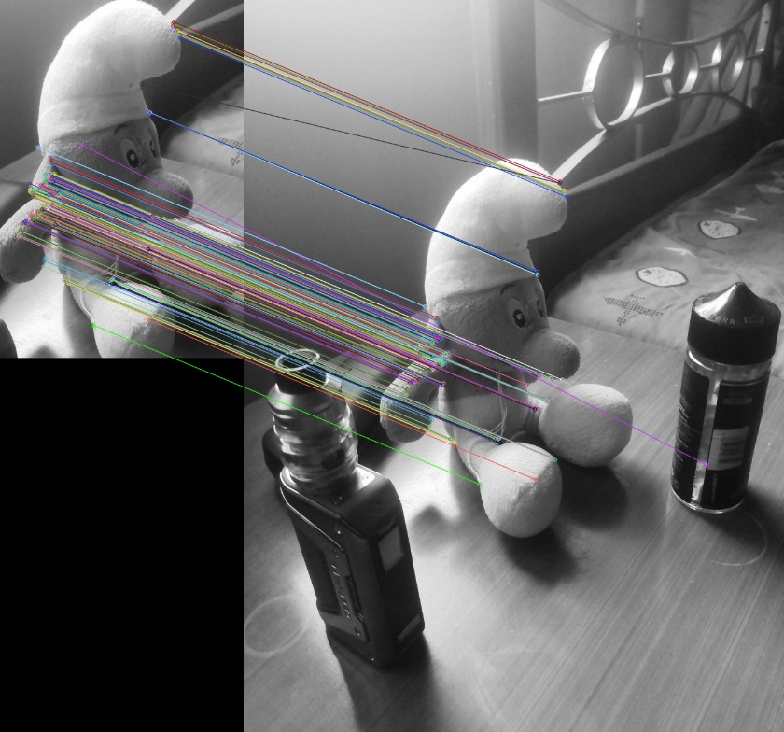

المقارنة بين الخوارزميتين:

نلاحظ أنه في مثالنا هنا أن نتيجة خوارزمية sift تعطي نقاط تشابه وتطابق أكثر من خوارزمية كما يظهر في الصورتين على المثالين كما أنها أكثر دقة حيث نلاحظ في خرج الخوارزمية orb للصورة الثانية كانت تعطي تطابق على أشياء خاطئة.

# الطلب الرابع

## Try different algoritmes

قمنا باستخدام خوارزميتي brief و fileApply

نتائج ال brief:

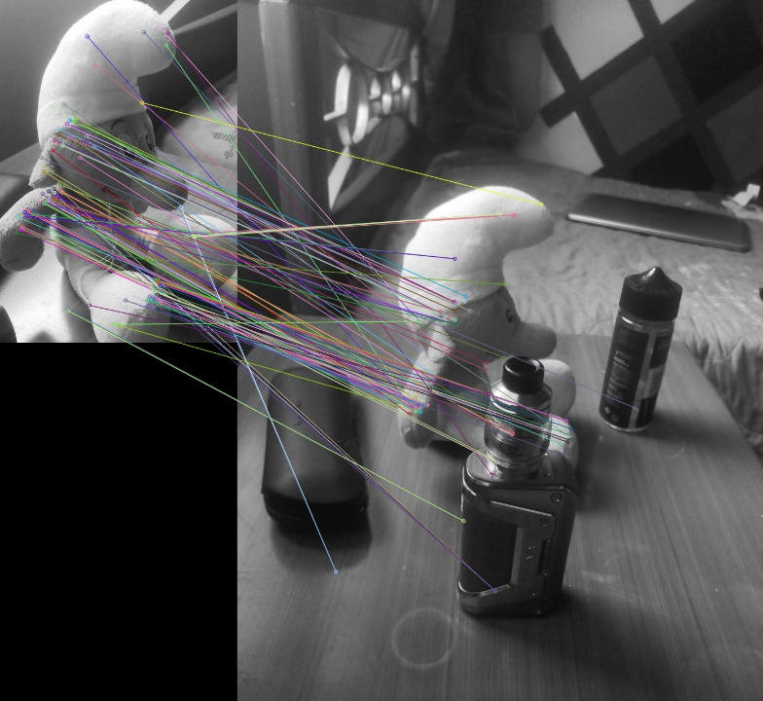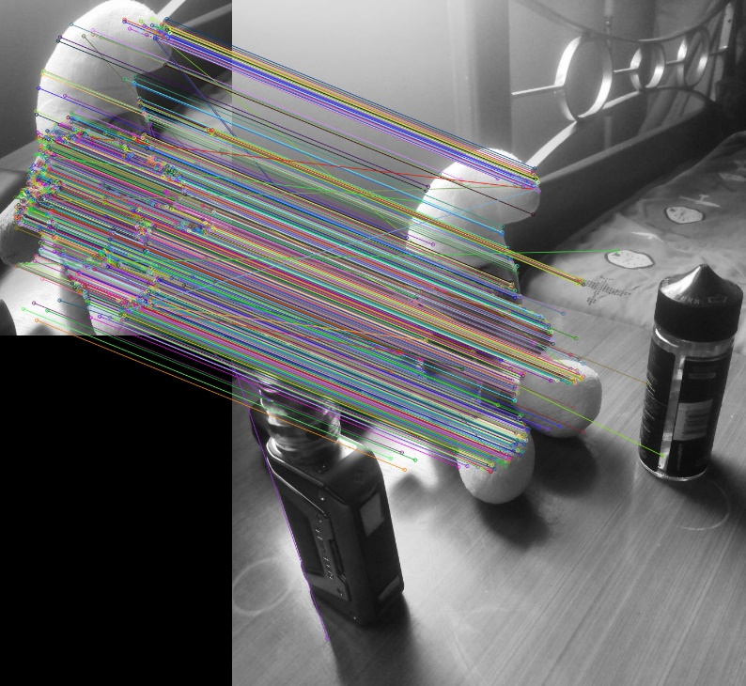

نتائج ال fileApply:

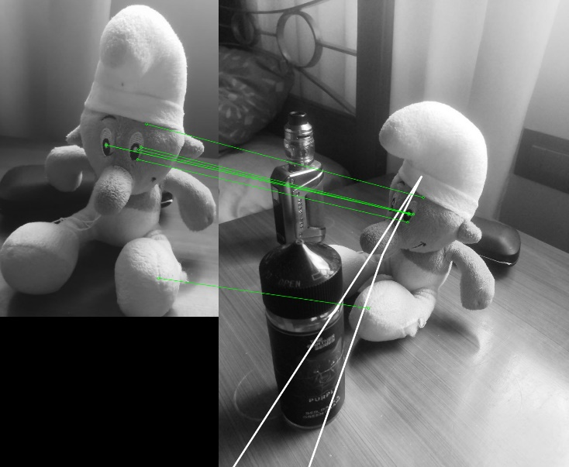

مقارنة بين الخاورزميتين:

نلاحظ أن خوارزمية ال fileApply قامت بتحديد العيون بدقة بالإضافة الى القدم وطرف القبعة أما خوارزمية ال brief قامت بتحديد الكثير من التطابقات بدقة ولكن أيضاً قامت ببعض التحديدات الخاطئة.